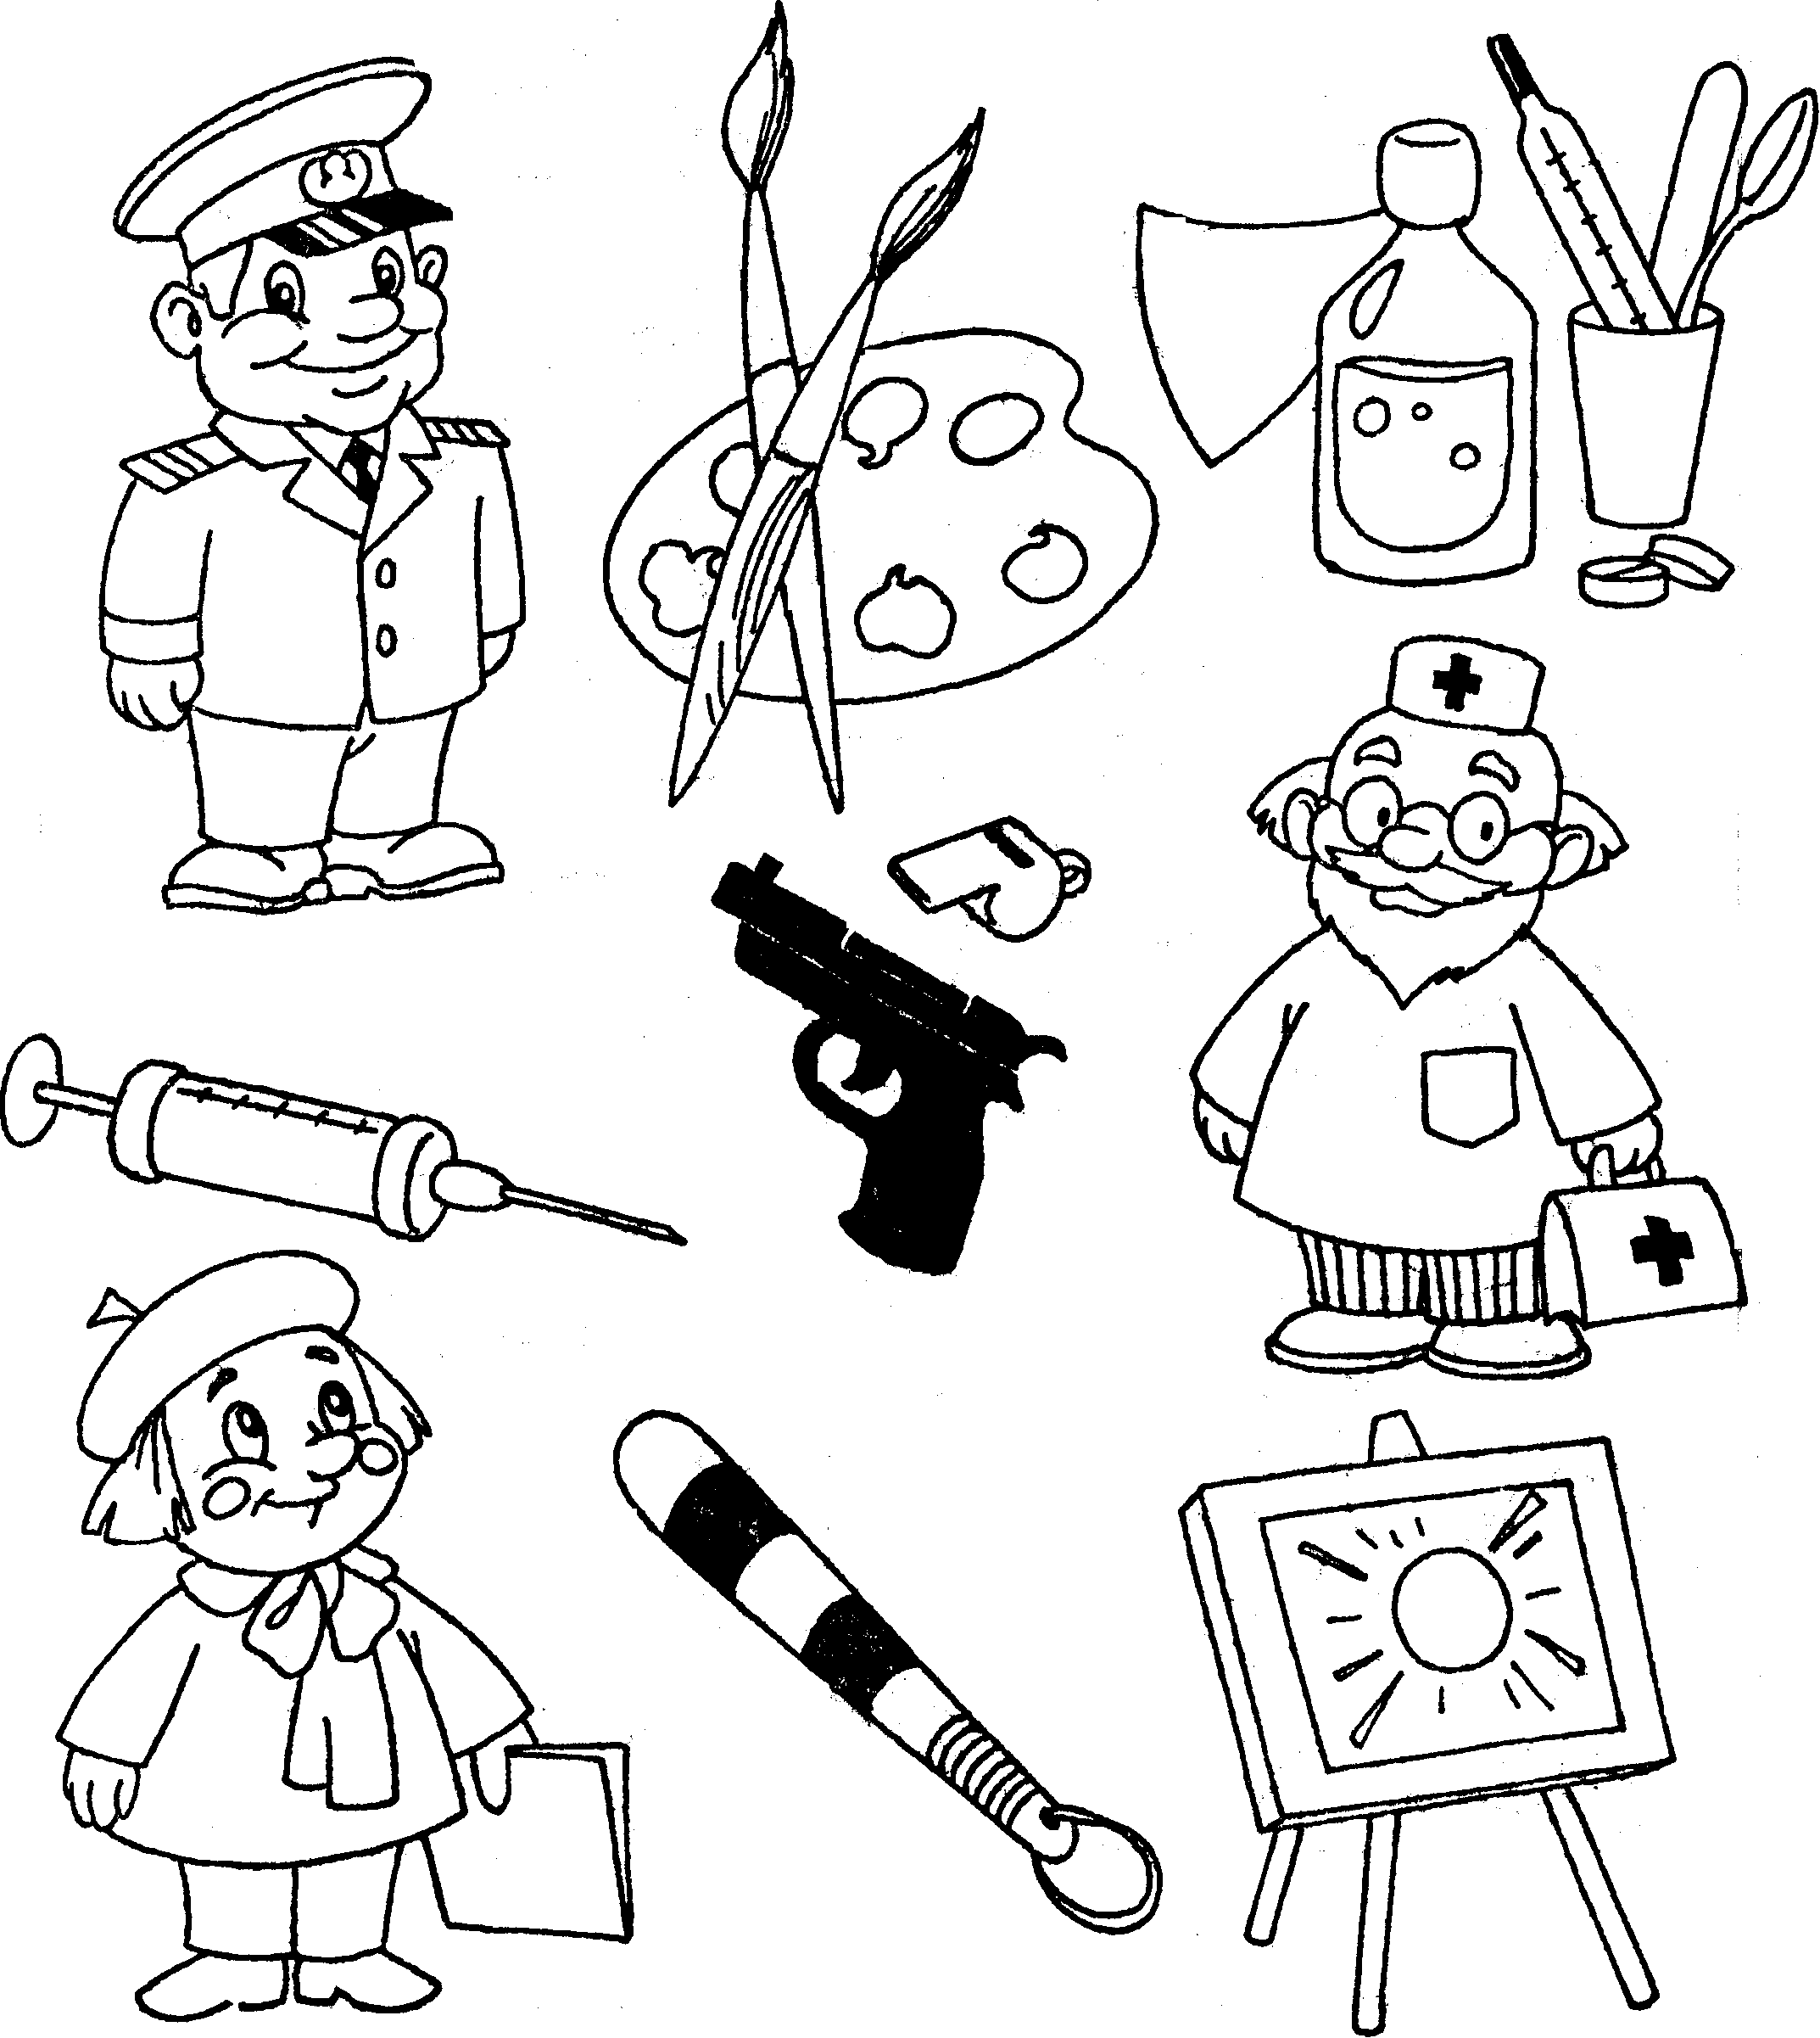
Задание: Какие предметы из нарисованных на картинке нужны милиционеру, художнику, врачу? Покажи.

Задание: Художник нарисовал здесь улицу. Посмотри, все ли правильно на картинке? Мы нашли 6 ошибок в картинке. А сколько нашел ты?
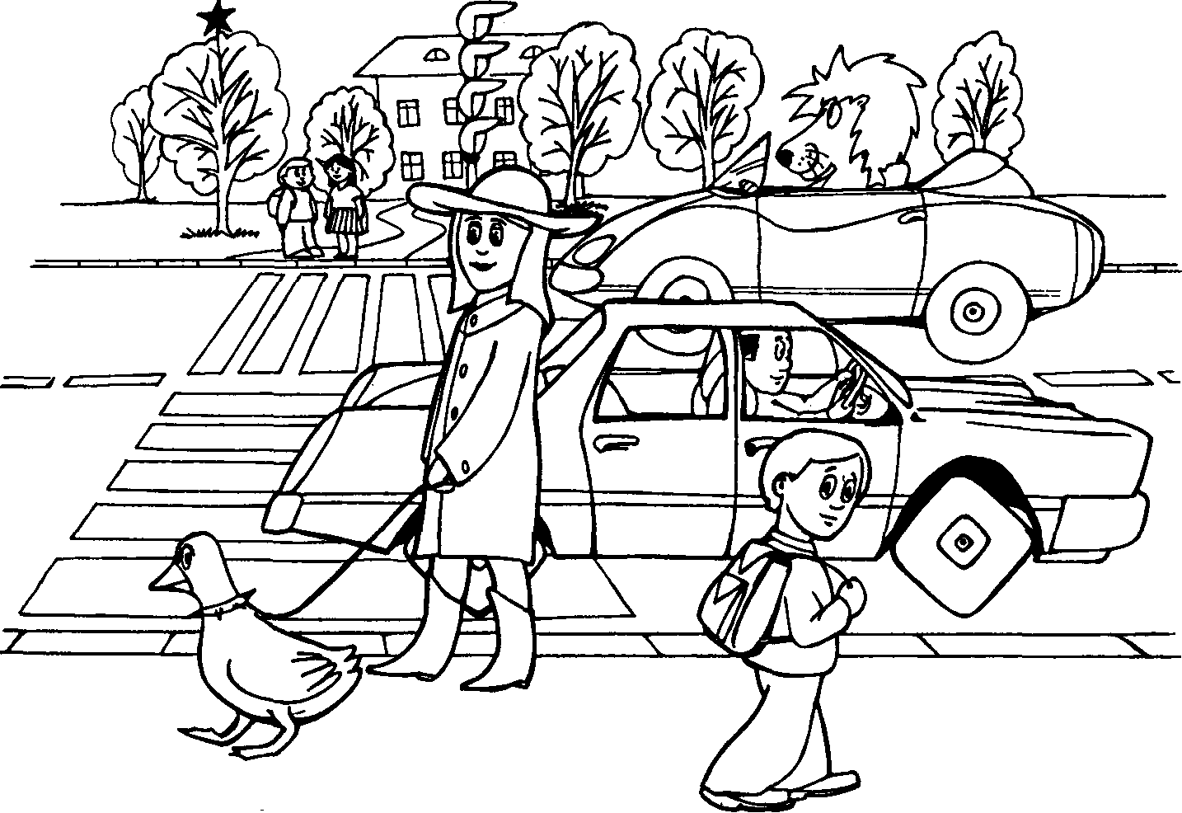

Задание: Найди 5 отличий на этих картинках.

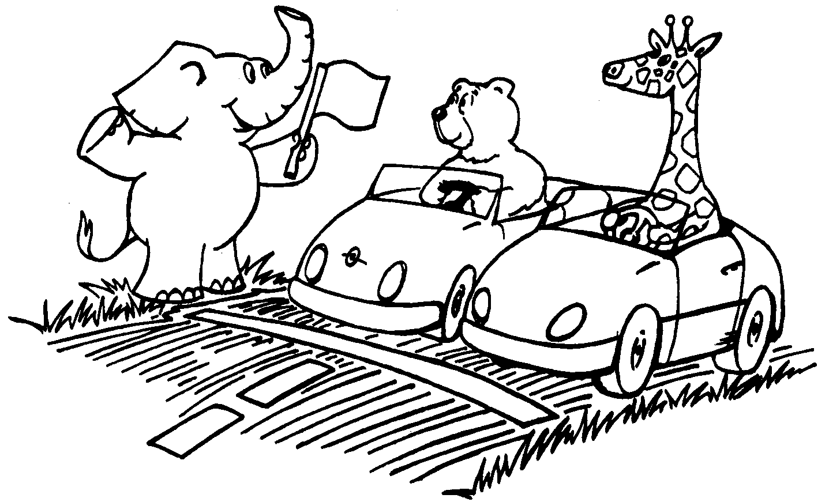

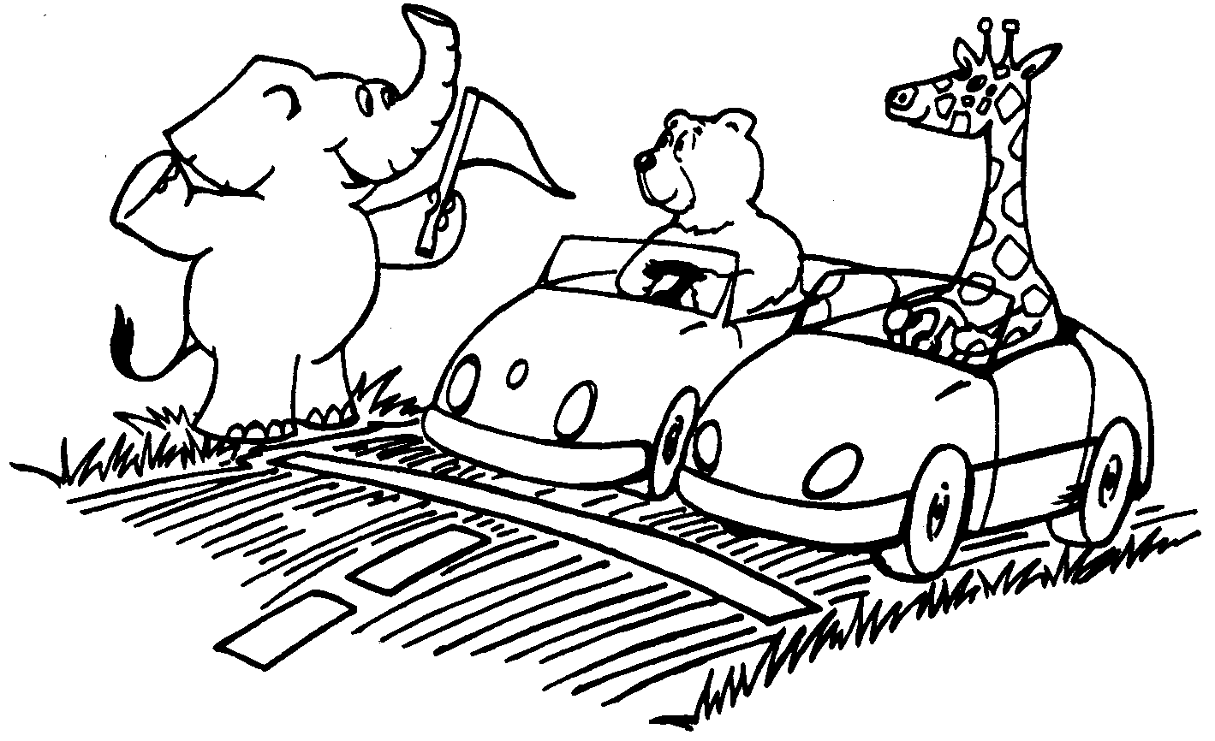

Задание: Найди предметы, которые спрятались на рисунке.

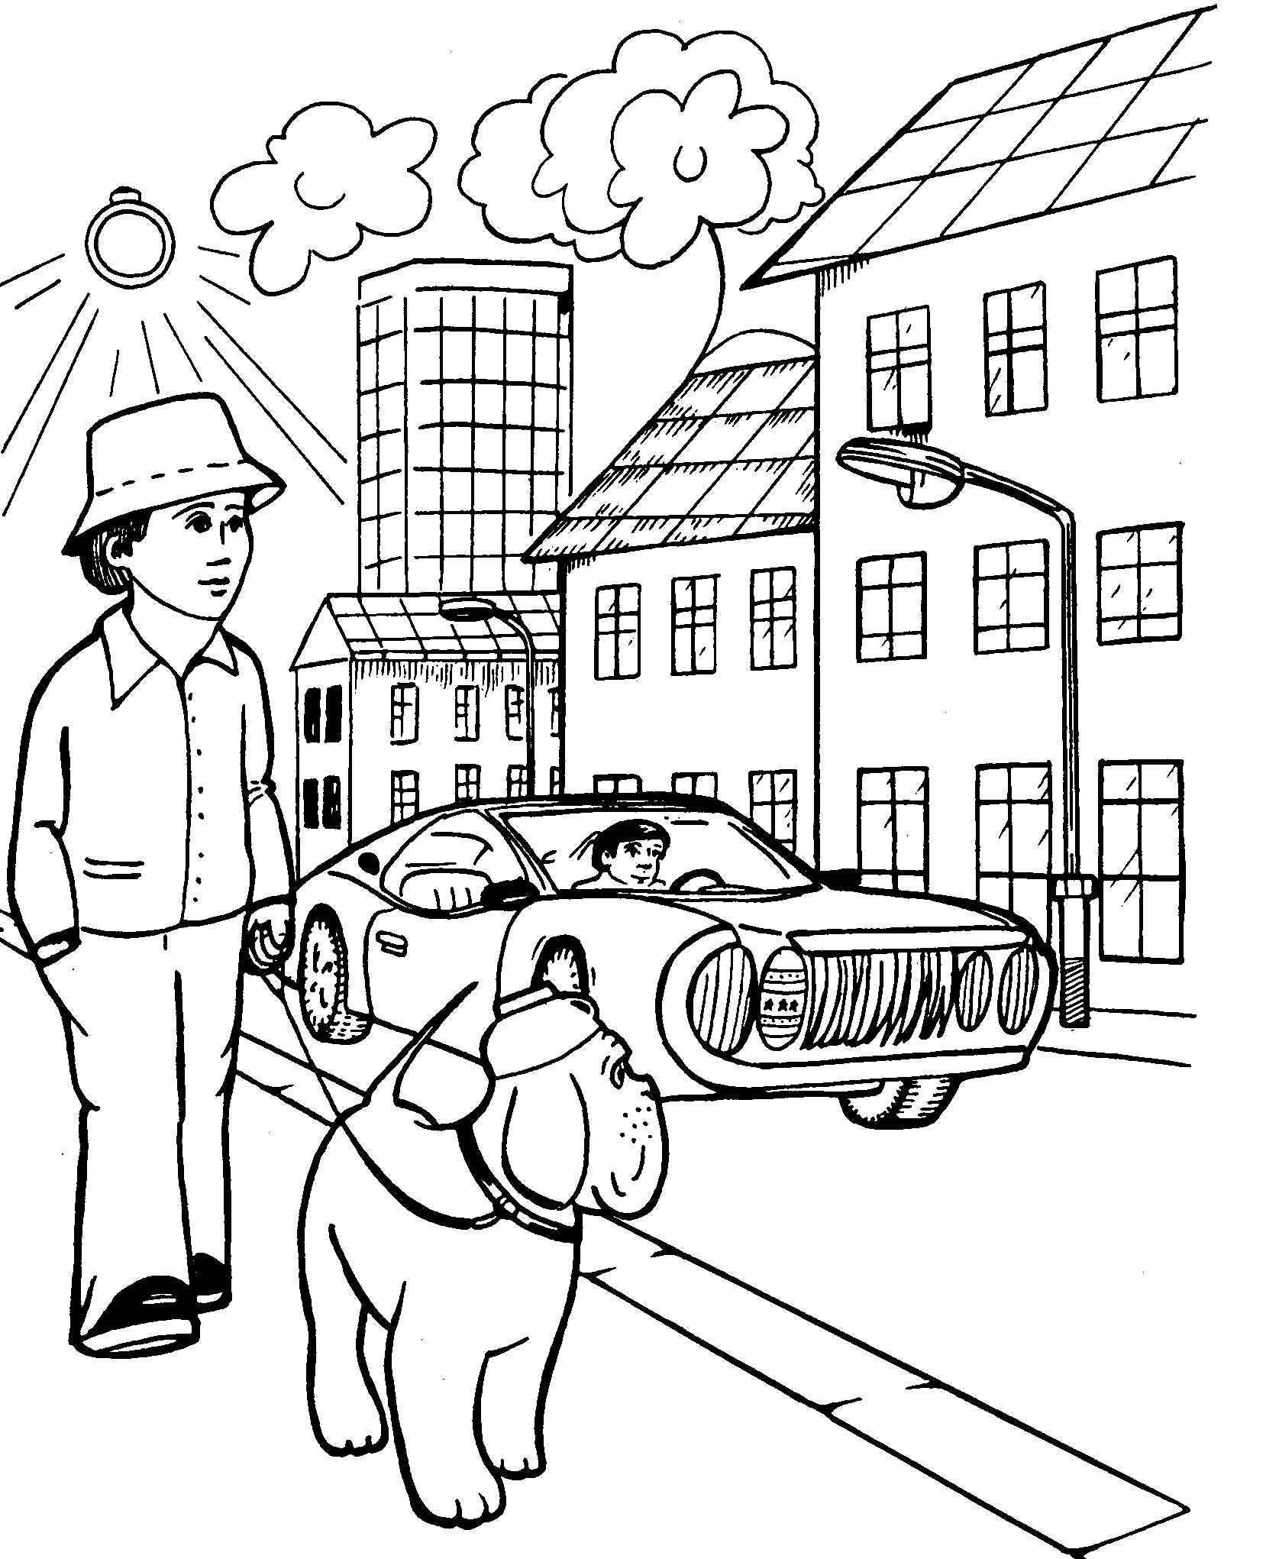
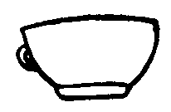
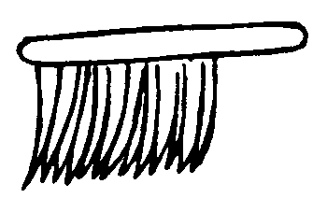
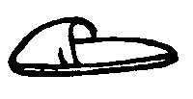

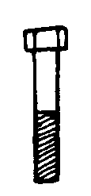
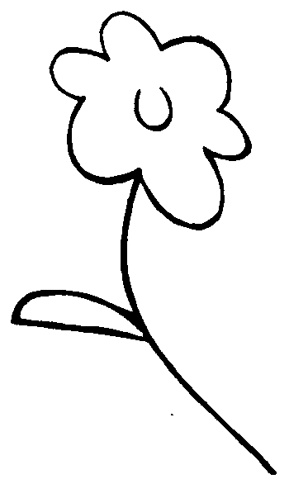
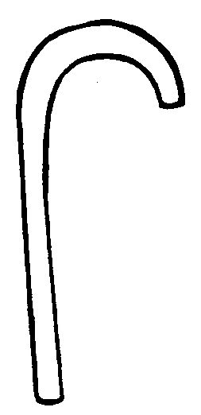

Задание: Ты – маленький любопытный жучок, забравшийся внутрь мотоцикла. Постарайся поскорее выбраться наружу.

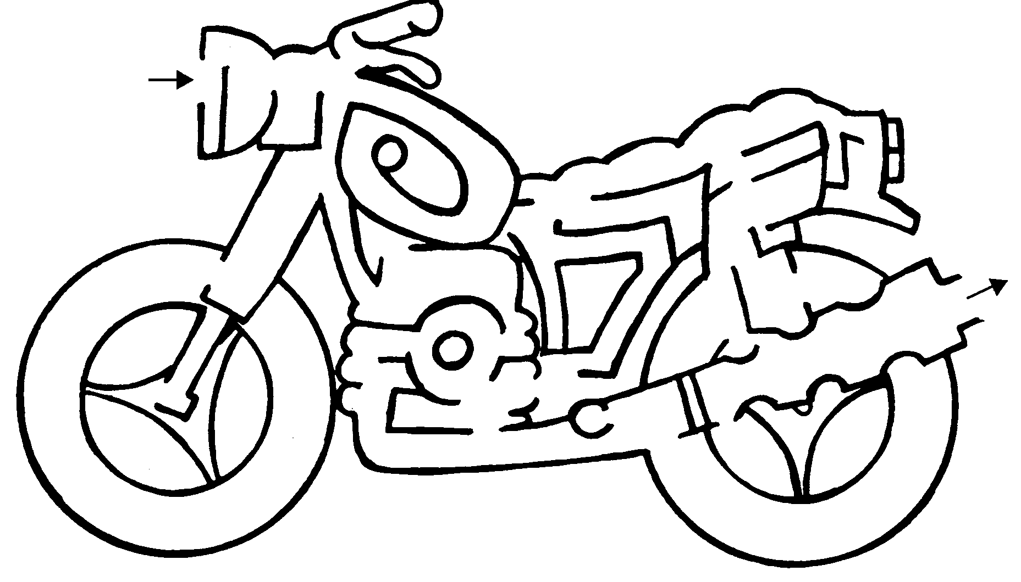
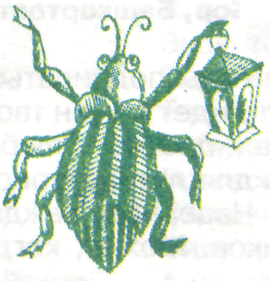

Задание: Куда приедет велосипедист? Нарисуй его путь. В этом тебе помогут стрелки.

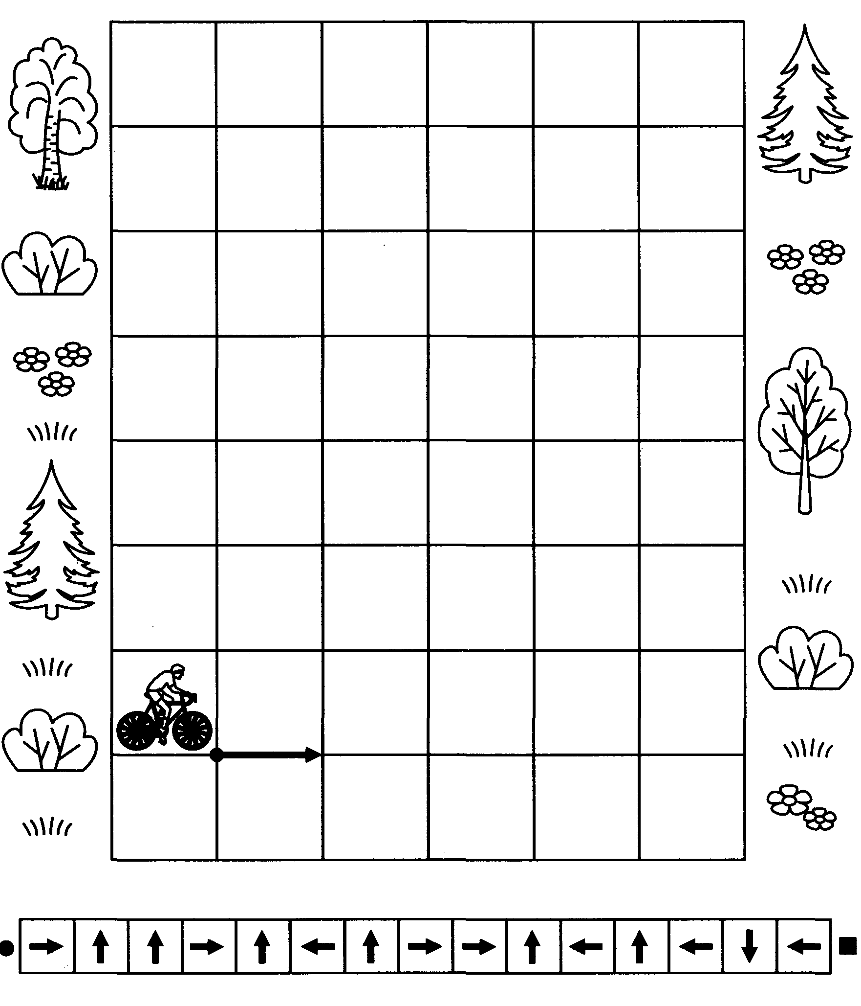

Задание: Покажи путь машинки. В этом тебе помогут стрелки.
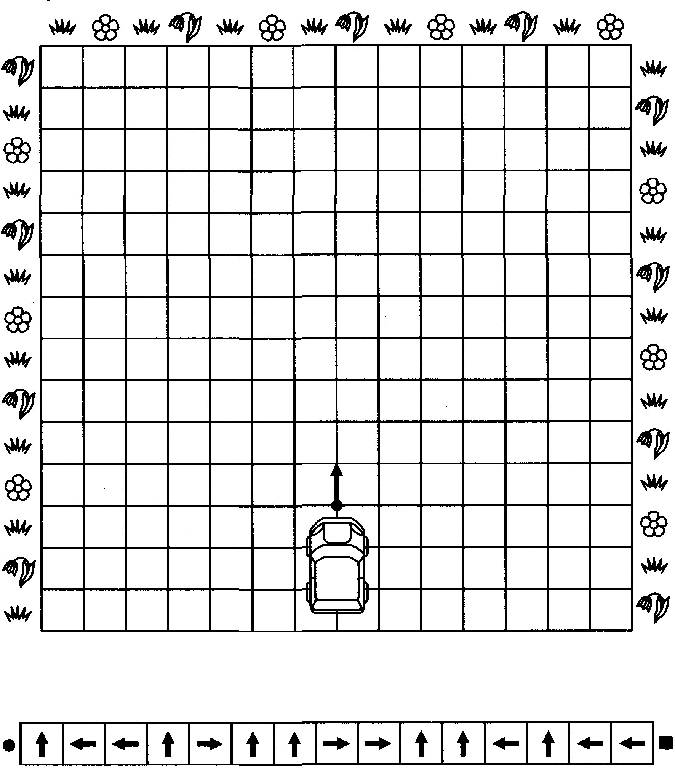

Задание: Покажи, из каких гаражей выехали машины?

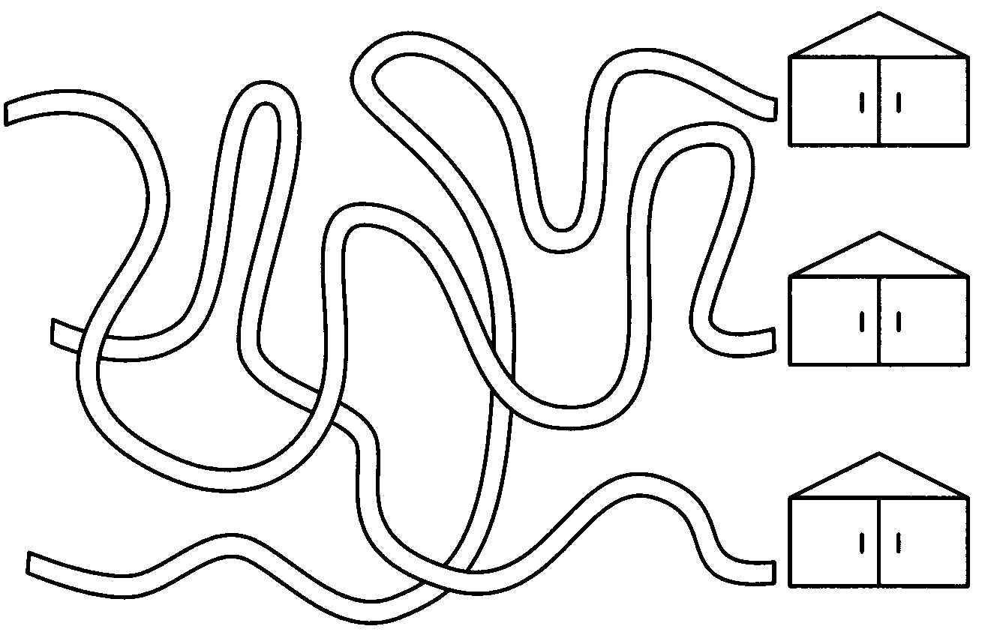
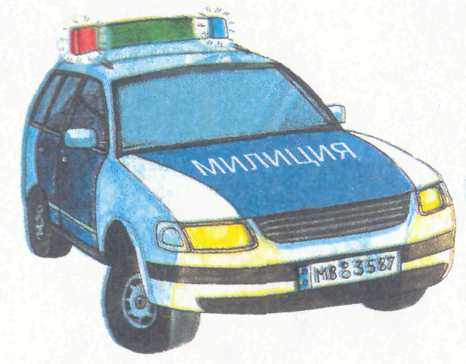
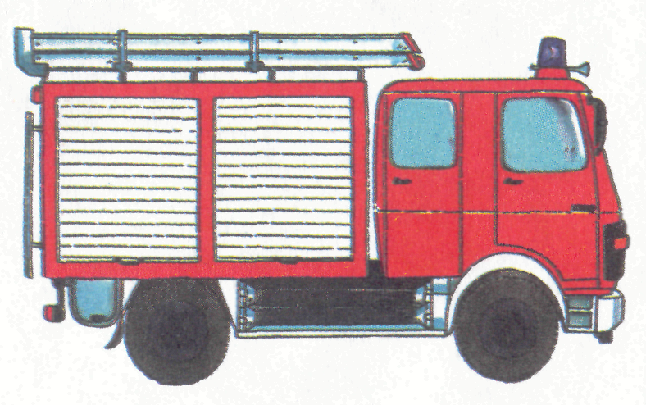
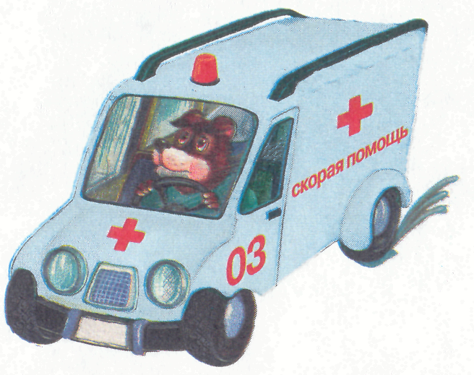

Задание: Помоги машине доехать до домика. Проведи линию, не касаясь краев дорожки и не отрывая карандаш от бумаги.
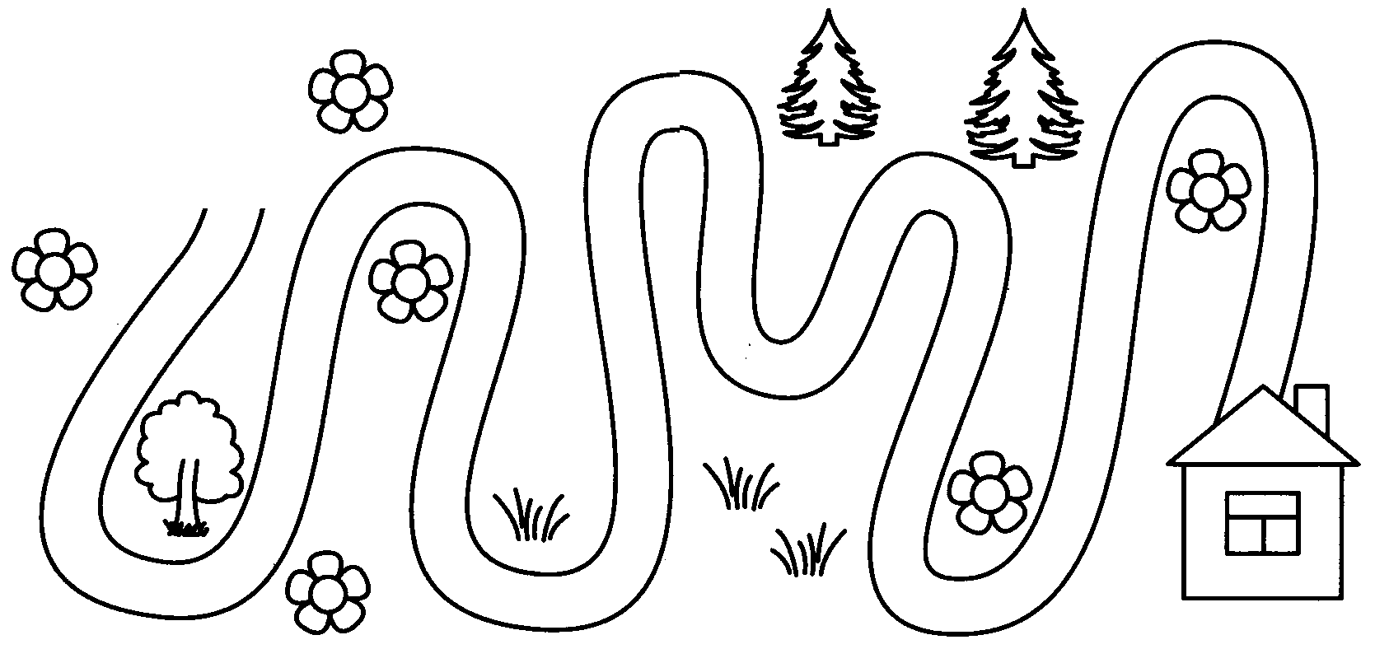

Задание: Нарисуй большой машинке широкую дорогу. По какой дорожке едет маленькая машинка?

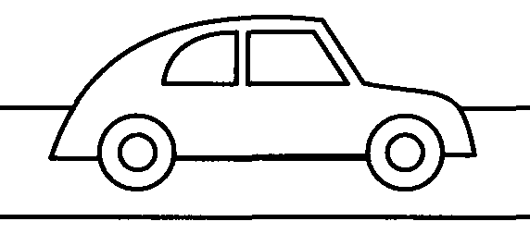

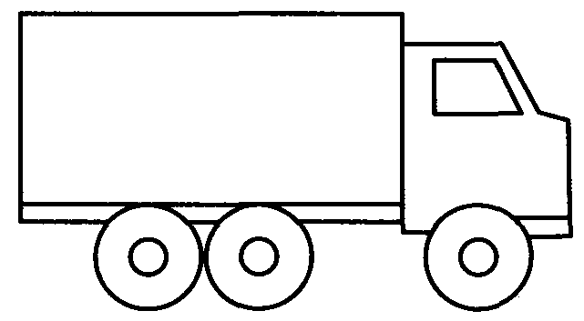

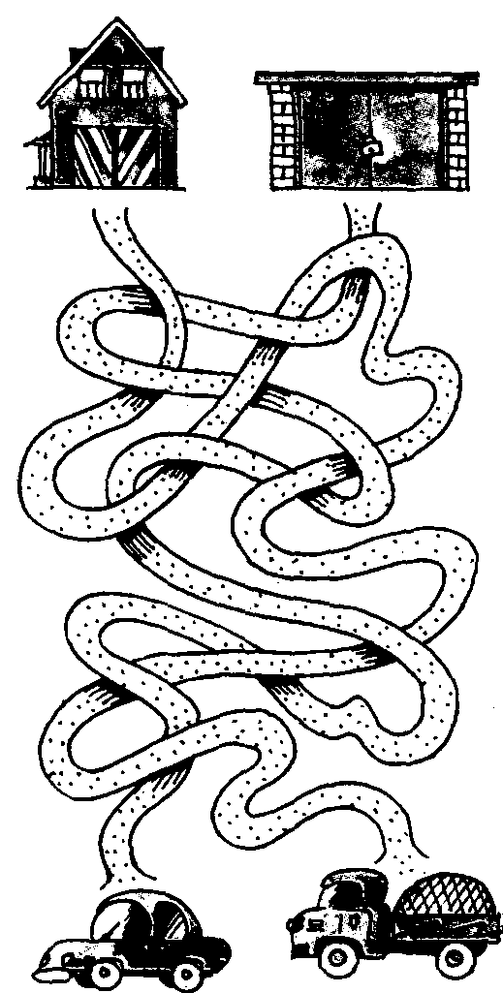
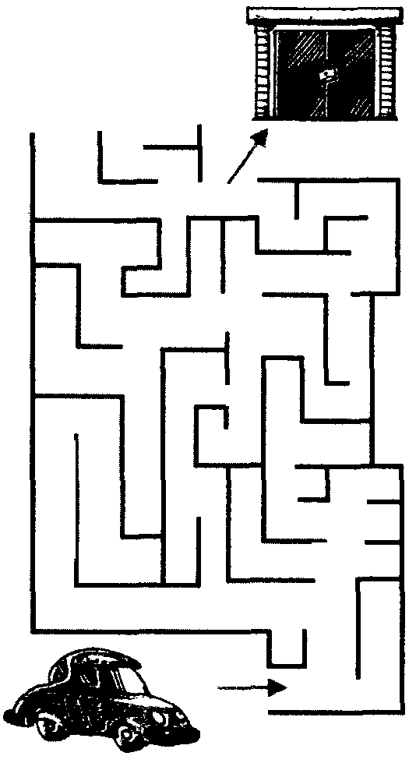
Задание: Помоги машинам добраться до своих гаражей.

Задание: Найди силуэт желтой машины.
